الجمهورية الجزائرية الديمقراطية الشعبية
مديرية التربية لولاية الشلف
متوسطة: الشيخ الطيب العقبي –الشطية4- السنة الدراسية: 2023-2024
المستوى: السنة الثانية متوسط اختبار الفصل الثالث في مادة العلوم الفيزيائية والتكنولوجيا المدة: ساعة ونصف
اللقب: ................................................................ الاسم: .................................................................... القسم: ..........................
الوضعية الأولى (06 نقاط):
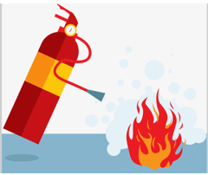
يعد غاز ثاني أكسيد الكربون واحدًا من أكثر الغازات المعروفة باستخدامها لإطفاء الحرائق (الوثيقة-1-)، حيث يتم الحصول عليه عن طريق احتراق الكربون في وجود وفرة من غاز ثنائي الأكسجين.
- ما نوع هذا التحول؟ برر اجابتك.
غاز ثاني أكسيد الكربون
.......................................................................................................................................
.......................................................................................................................................
.......................................................................................................................................
.......................................................................................................................................
- كيف نكشف عن غاز ثاني أكسيد الكربون؟ أعط صيغته الكيميائية.
.......................................................................................................................................
الوثيقة -1-
.......................................................................................................................................
- اكتب هذا التحول بالنموذج الجزيئي (النموذج المتراص) وبالصيغ الكيميائية:
بالنموذج الجزيئي: ............................................ ...................................... + ......................................
بالصيغ الكيميائية: (...) ................................ (...)...................................... + (...)......................................
- قدّم نصيحة واحدة لزملائك من أجل تفادي الحرائق خاصة في فصل الصيف.
.......................................................................................................................................................................................................
الوضعية الثانية (06 نقاط):
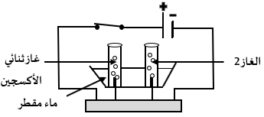
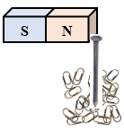
في مسابقة فكرية بين تلاميذ السنة الثانية متوسط، عرض الأستاذ تجربتين (الوثيقة-2-):

التجربة (ب)

الوثيقة -2-
التجربة (أ)

- أعط العنوان المناسب للتجربة (أ). ......................................................................................................................................
- ما اسم الغاز 2 ؟ وكيف نكشف عنه؟ ..................................................................................................................................
.......................................................................................................................................................................................................
- أكمل ما يلي: (...) ................................ + (g)O₂ (...)......................................
- اذكر طريقة مغنطة المسمار الحديدي في التجربة (ب). .....................................................................................................
- ما نوع مغنطة المسمار الحديدي في التجربة (ب)؟ ..............................................................................................................
S
N

تجاذب
1
2
- حدّد أقطاب المسمار الحديدي الممغنط (الوثيقة-3-).
1: .................................................... ، 2: .........................................................
الوثيقة -3-
الوضعية الإدماجية (08 نقاط):
قام أستاذ العلوم الفيزيائية في احدى الحصص بتحقيق التركيب التجريبي الموضح في (الوثيقة-3-) المقابلة:
- لاحظ التلاميذ أنّه بعد غلق القاطعة المصباح لا يتوهج والإبرة المغناطيسية لا تتأثر.
- سمّ التجربة التي قام بها الأستاذ حسب (الوثيقة-4-).
سلك بلاستيكي
............................................................................................................................
- اشرح لماذ لم يتوهج المصباح ولم تتأثر الإبرة المغناطيسية
بعد غلق القاطعة؟
إبرة مغناطيسية
................................................................................................................................
الوثيقة -4-
................................................................................................................................
.................................................................................................................................
- قدّم الحل المناسب لنجاح التجربة.
.......................................................................................................................................................................................................
- ما ذا تستنتج من هذه التجربة؟
..............................................................................................................................................................................................................................................................................................................................................................................................................

